济南市历城区2019年
政府信息公开工作年度报告
根据《中华人民共和国政府信息公开条例》（以下简称《条例》）、《山东省政府信息公开办法》（以下简称《办法》）的要求，特向社会公布2019年度本级政府信息公开年度报告。本报告由总体情况；主动公开政府信息情况；收到和处理政府信息公开申请情况；政府信息公开行政复议、行政诉讼情况；存在的主要问题及改进情况；其他需要报告的事项共六个部分组成。本报告中所列数据的统计期限自2019年1月1日起至2019年12月31日止。如对本报告有任何疑问，请与济南市历城区人民政府办公室联系（地址：济南市历城区山大北路47号；邮编：250100；电话：0531-88023751；电子邮箱：jnslcqzfbgszwgk@jn.shandong.cn）。
一、总体情况
（一）强化组织领导，夯实信息公开工作基础
一是理顺领导机制。2019年，我区下发了《济南市历城区人民政府办公室关于调整历城区政务公开领导小组的通知》，调整充实了我区政务公开领导小组，进一步理顺了领导机制。同时区政府办公室利用机构改革的契机，设立政务公开专门科室政务科，全面负责推进全区政务公开工作，为更好的推进全区政务公开工作奠定了坚实的组织基础。
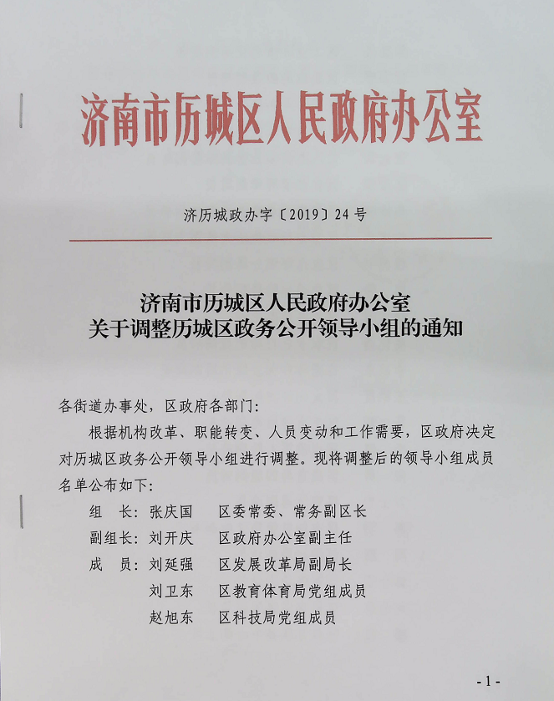
二是精心组织谋划。2019年8月我区印发了《2019年济南市历城区政务公开工作要点》，对我区政务公开工作进行了周密部署，确保国家、省、市各项工作要求落到实处。区政府办公室召开了2次政务公开集中培训会和7次“以干代训”集中办公活动，对新版《条例》、《2019年政务公开工作要点》及重点领域政务公开工作进行专题培训，以点带面，提升工作能力，增强公开意识。区政府办公室还利用《政府信息公开条例》新修订出台的有利契机，深入社区宣传我区政务公开工作，组织有关工作人员与群众面对面沟通交流，营造社会公众充分知情、有序参与、全面监督的良好氛围。
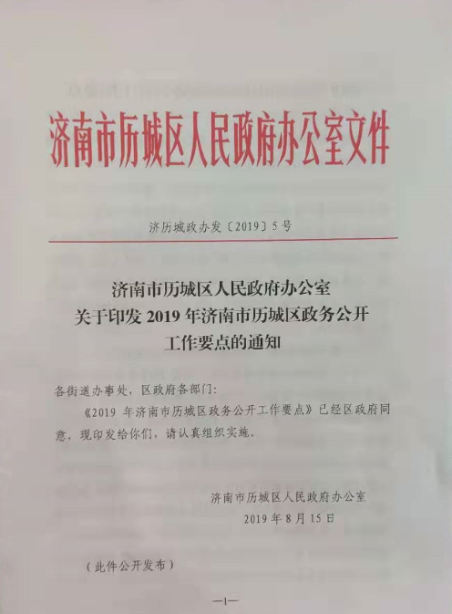

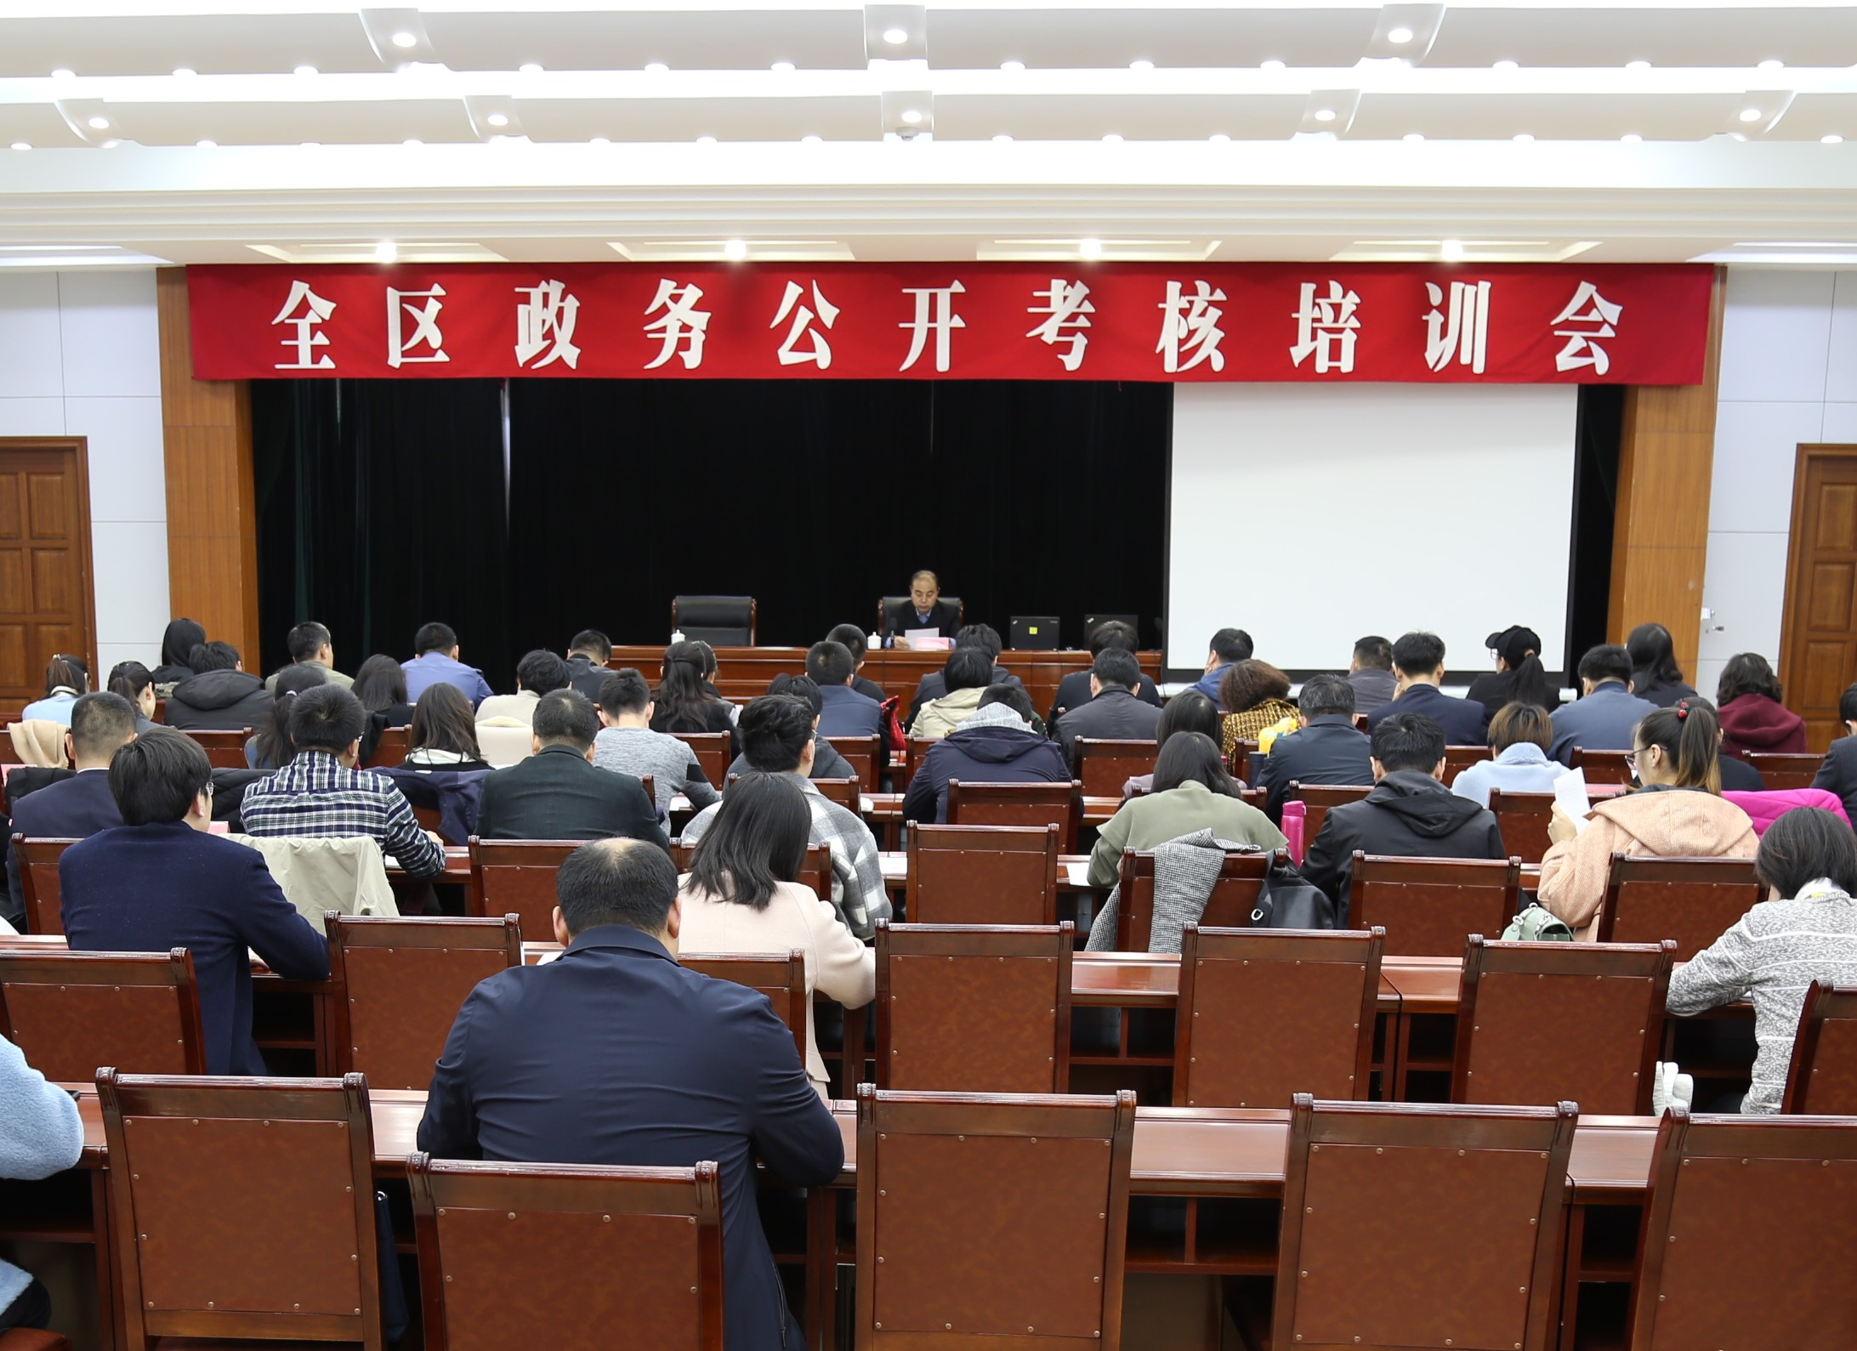
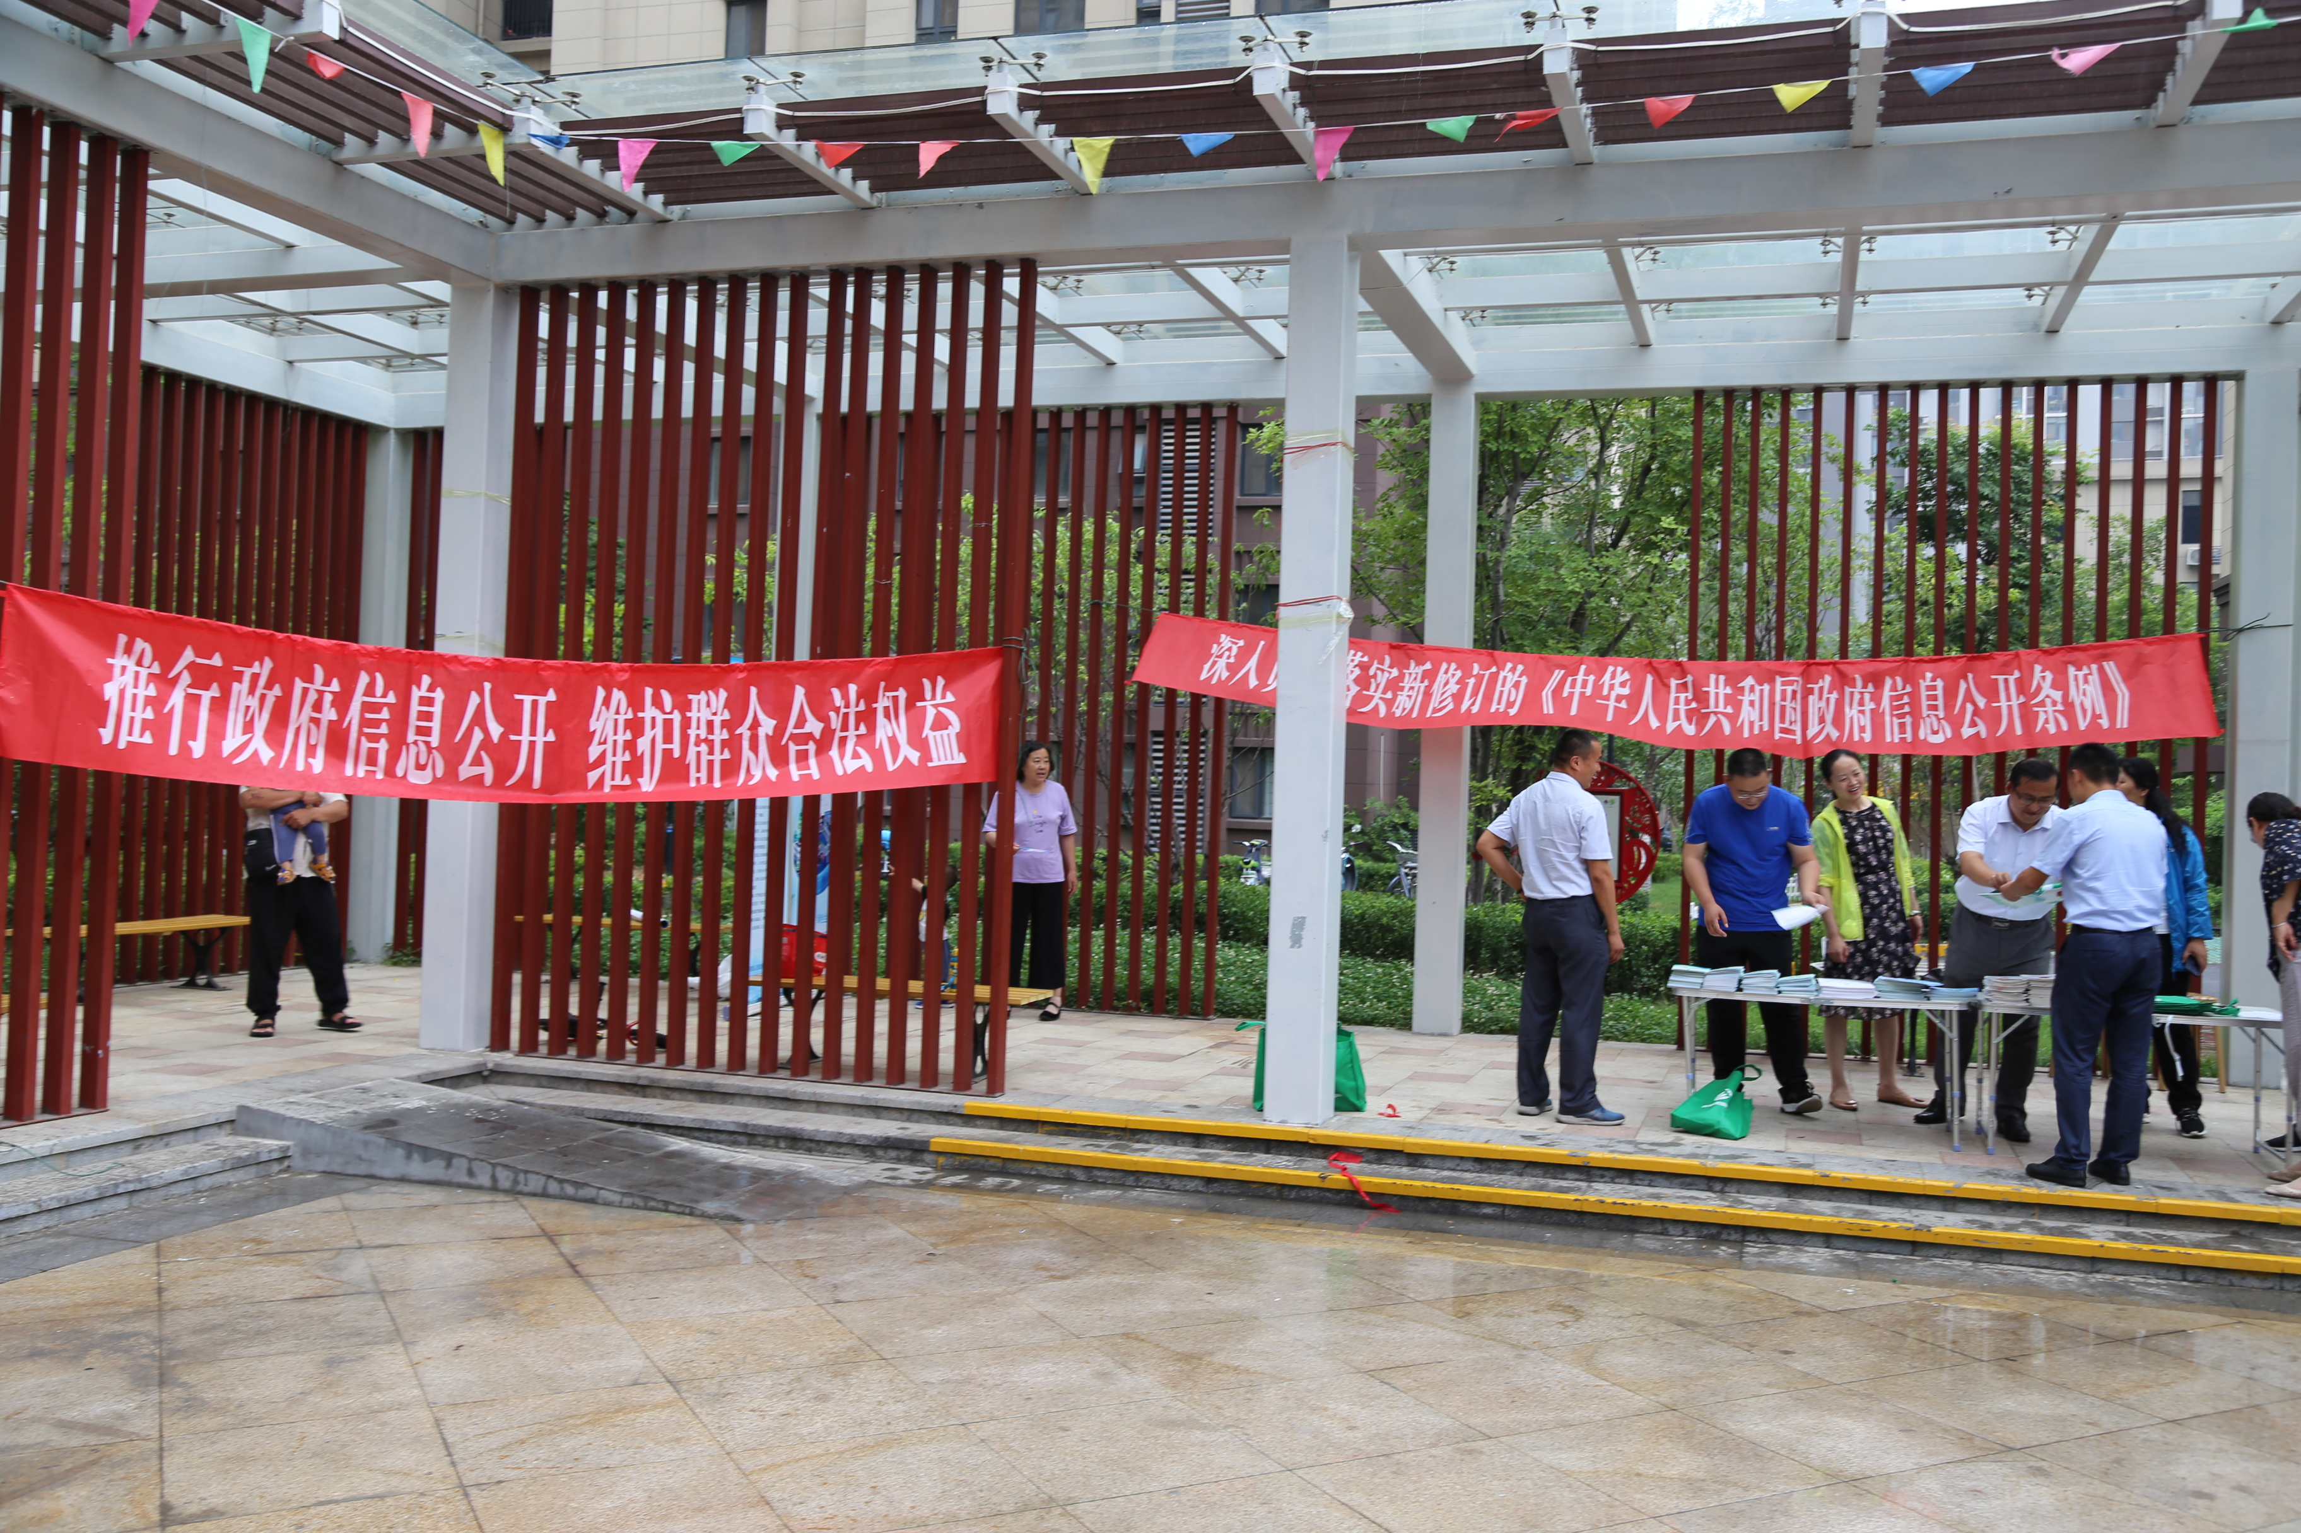
三是强化监督考核。2019年，我区继续加大政务公开工作考核力度，将所占分值由10分调整为20分，进一步增强了全区各级各部门做好政务公开工作的紧迫感和责任感。今年10月份，区政府办公室针对全区政务公开工作开展情况进行了为期1个月的第三方中期评估，形成问题清单47份，第一时间送达相关单位，保证有的放矢开展整改工作。
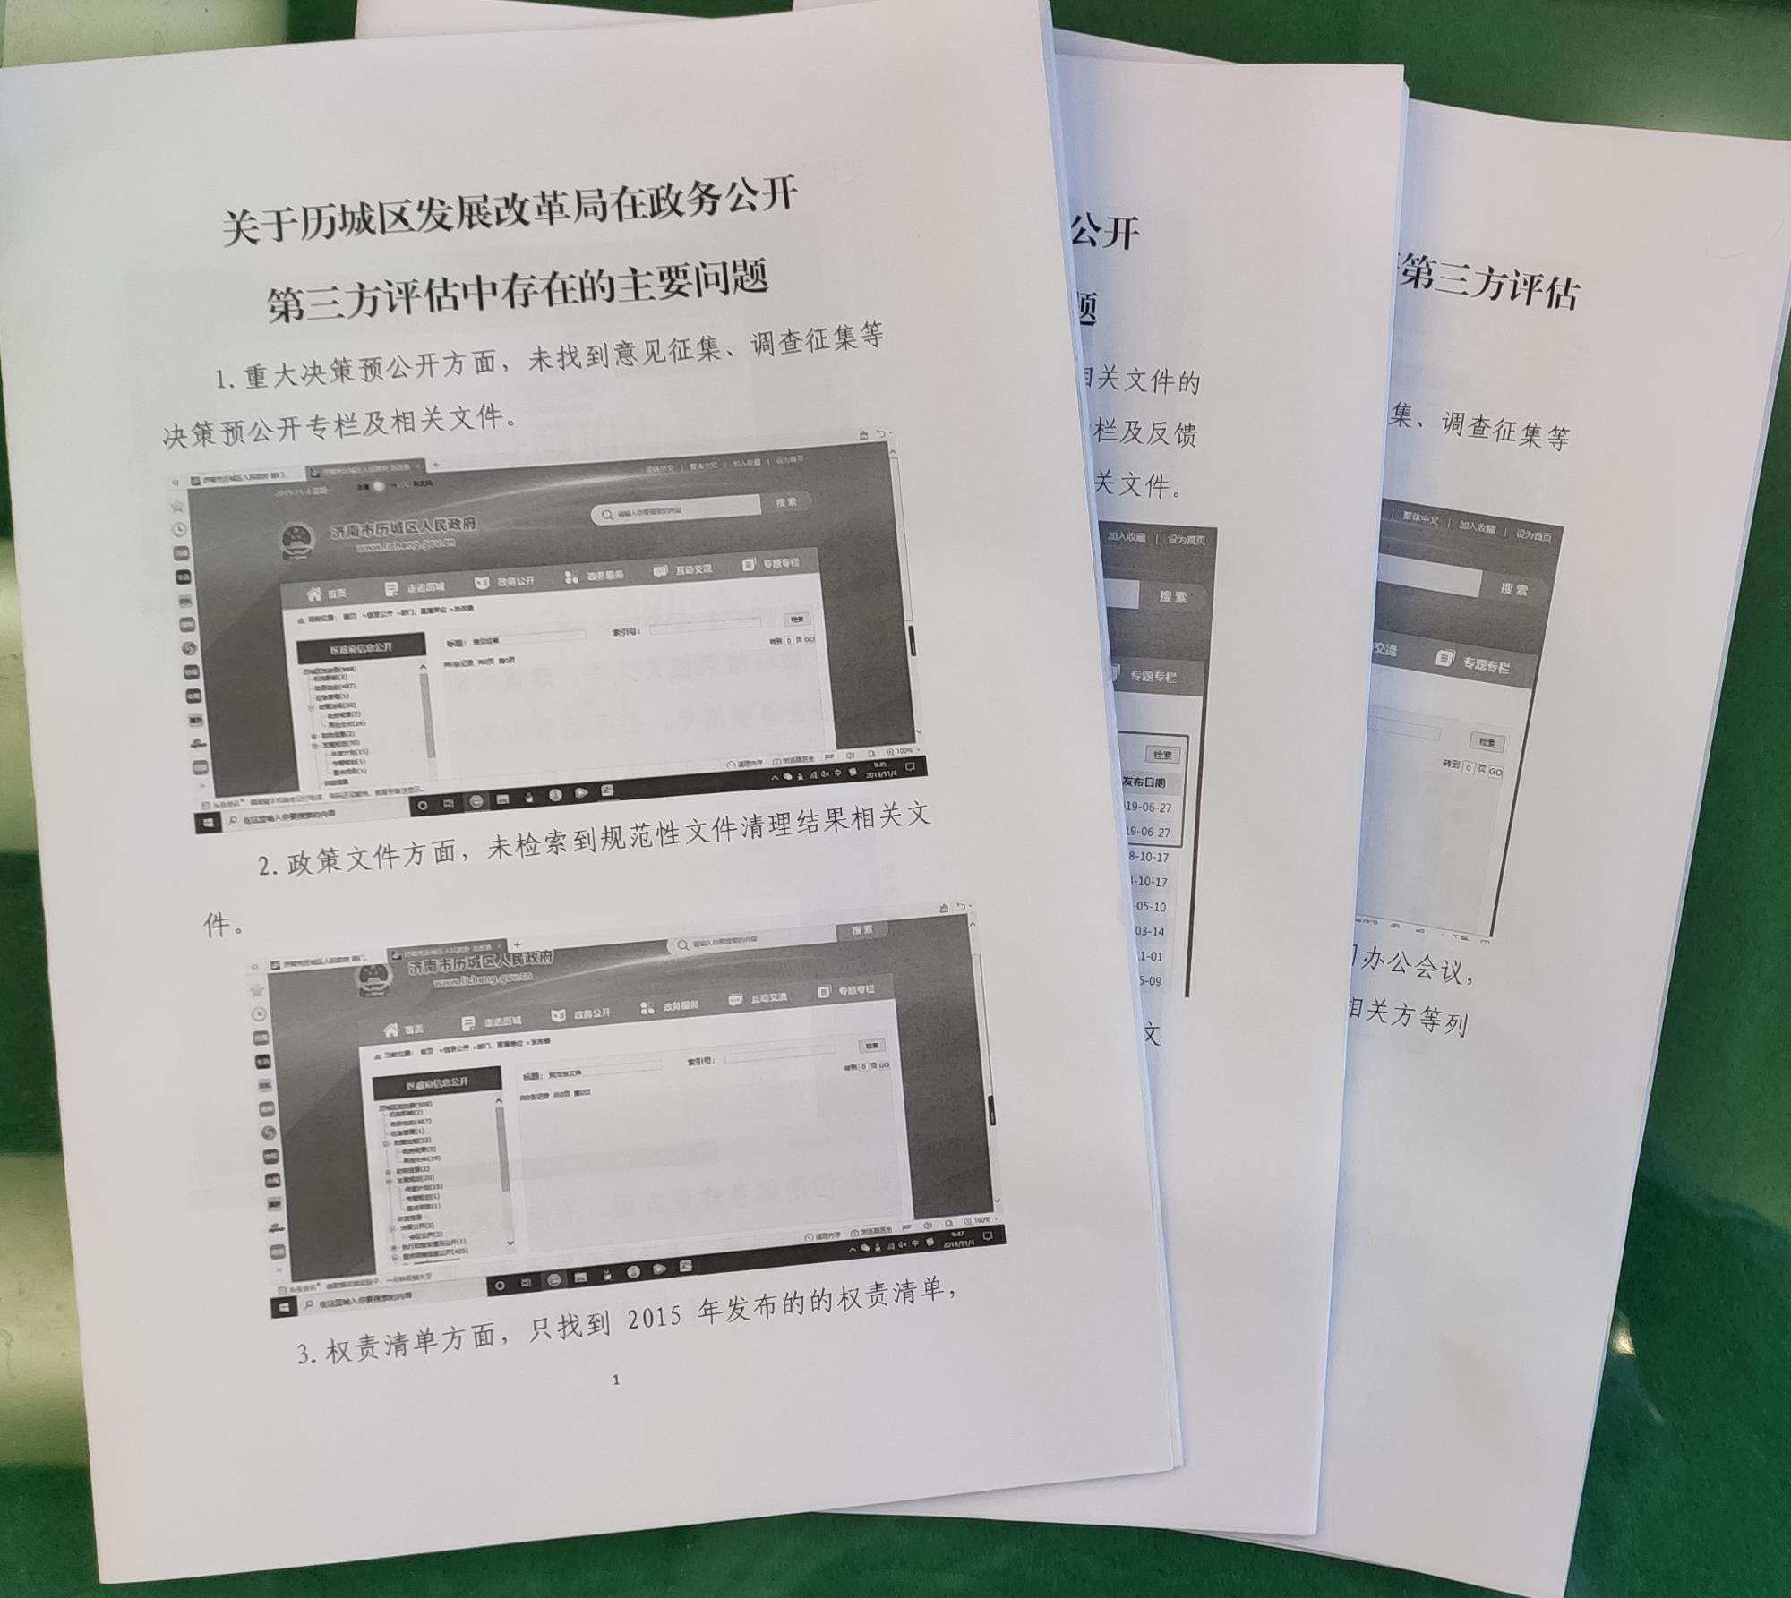
（二）优化平台建设，拓展主动公开广度深度
一是强化政府网站平台建设。坚持把区政府门户网站作为政务公开“主阵地”，突出内容保障，严格信息发布，强化网站管理，实现政务服务、政务公开、互动交流、资源共享的融合，建成全区网上为民服务总入口。2019年12月，根据全市统一安排，我区本着“促进公开，方便公众”的原则，按照《条例》第二十条的相关规定，完成了主动公开目录调整充实工作，共计调整细化目录近百个，迁移历史数据27000余条，对网站首页、政务公开、重点领域等频道页面进行了重新设计，对教育专栏、扶贫专栏、环保专栏等近十个专栏进行了栏目重置，极大提高了公众获取政府信息的便利性。
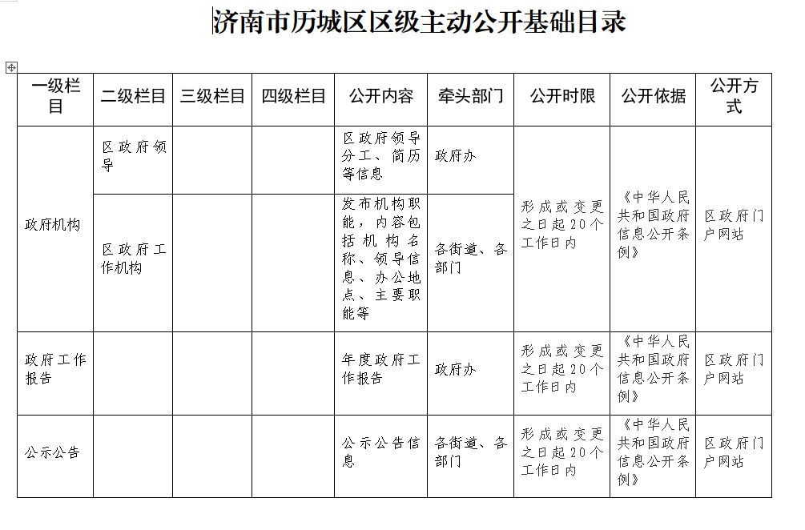
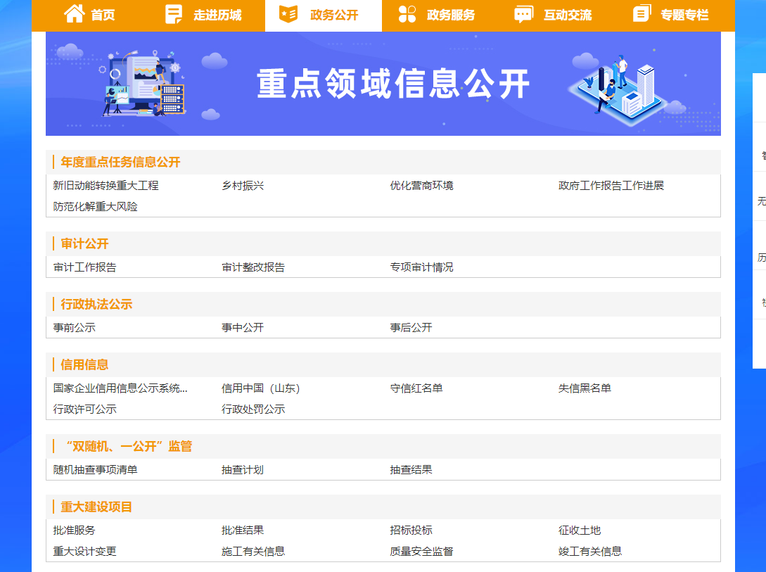
二是深化推进决策执行公开。
1、加强基础信息公开。强化机构职能、公务员考录、便民服务等基础信息主动公开力度，形成动态调整机制，确保准确性和实用性。2019年针对政务服务网行政许可、行政处罚等10项行政权力的办事依据、条件、程序等便民信息进行了两轮梳理修正，提高信息准确性。
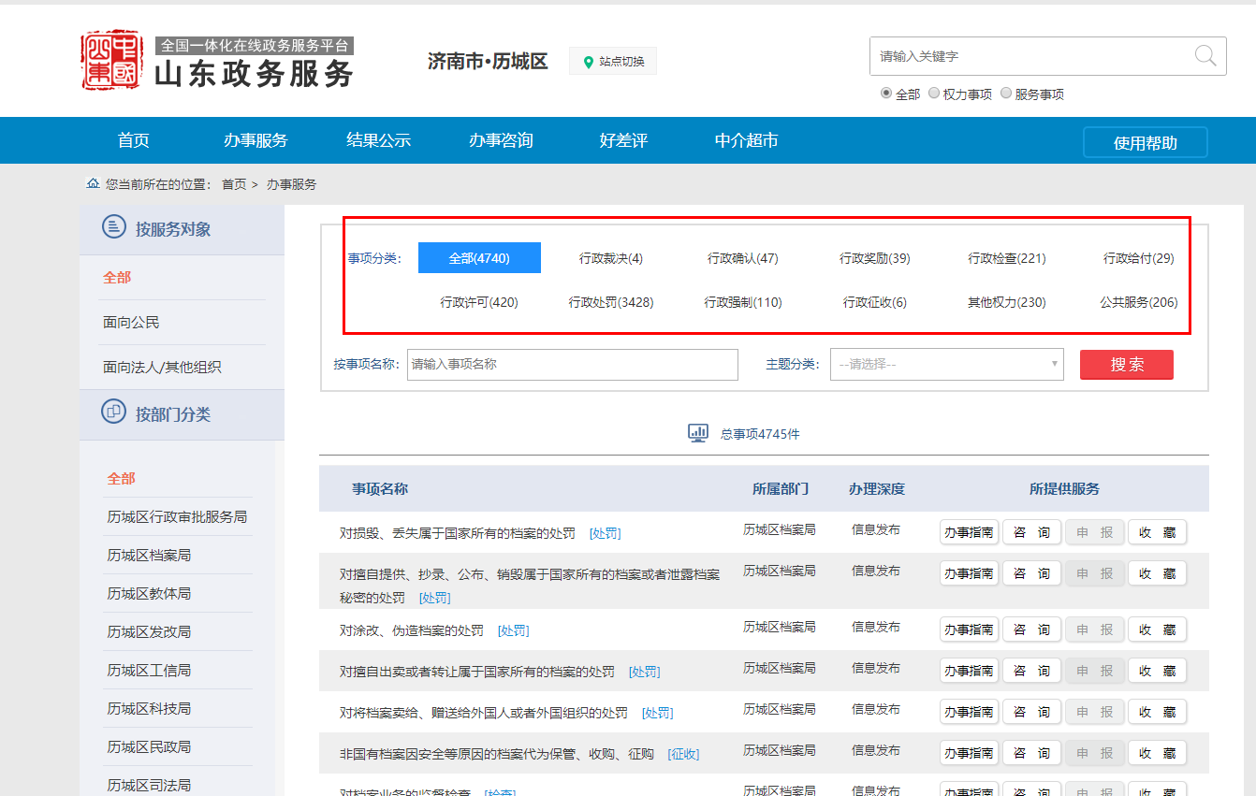
2、加强决策公开。设立“调查征集”栏目，对涉及群众切身利益、需要社会广泛知晓的重大行政决策，在决策前向社会公布决策草案、决策依据，广泛听取公众意见，并以适当方式公开意见收集汇总、采纳情况和未予采纳的理由等。2019年，开通了“我为政府工作建言献策”栏目，广泛了解民情、听取民声、汇聚民智，增强公众参与度、工作精准度和决策透明度。
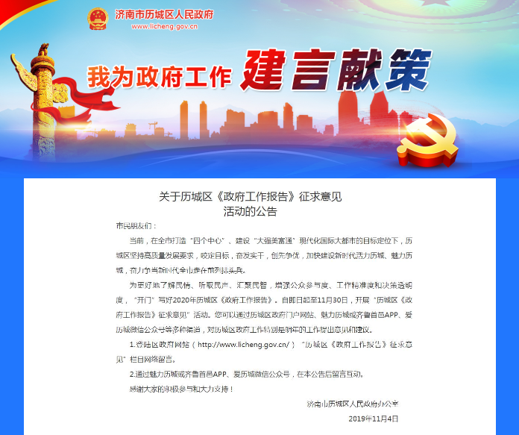
3、加强会议公开。设立“区政府常务会议”、“区政府专题会议”专栏，集中展示区政府会议信息，包含会议时间、参加人员、相关议题，会议要求等，方便公众第一时间了解区内重要决策。2019年共计公开区政府常务会议11次，区政府专题会议50余次。
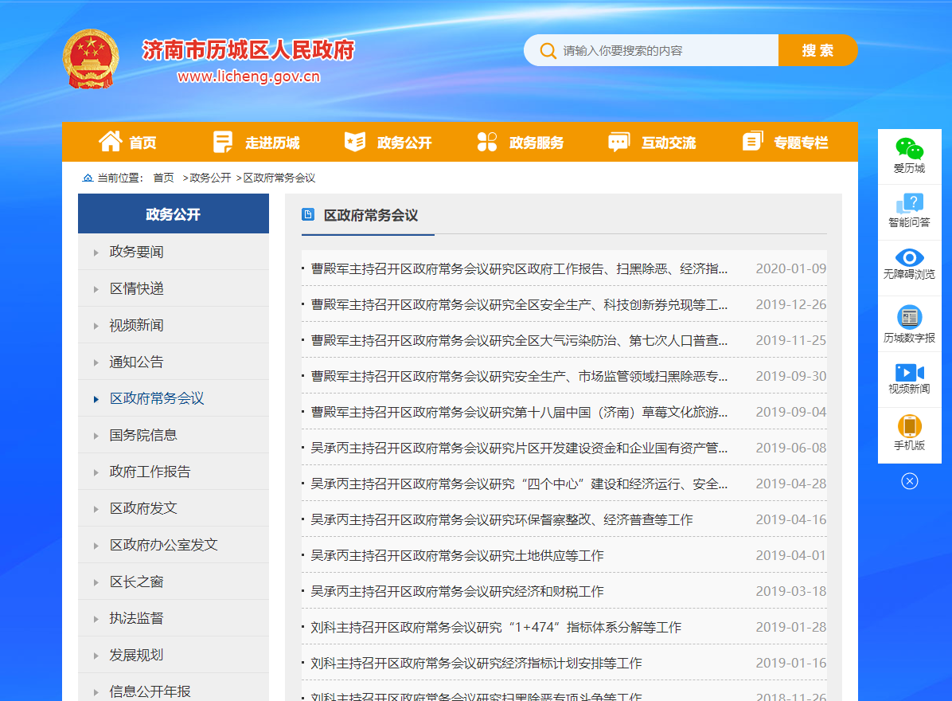
4、加强决策执行情况的公开。设立“年度重点任务信息公开”、“审计公开”等栏目，紧紧围绕区委、区政府重大决策事项全方位公开发布落实情况，包括任务目标、责任分工、工作进展、工作成效等。各责任单位根据任务分工，按照时间节点定期公开本单位工作进展。通过专项审计、第三方评估等多种形式，开展决策执行效果的审计和评估，并及时公开相关结果。
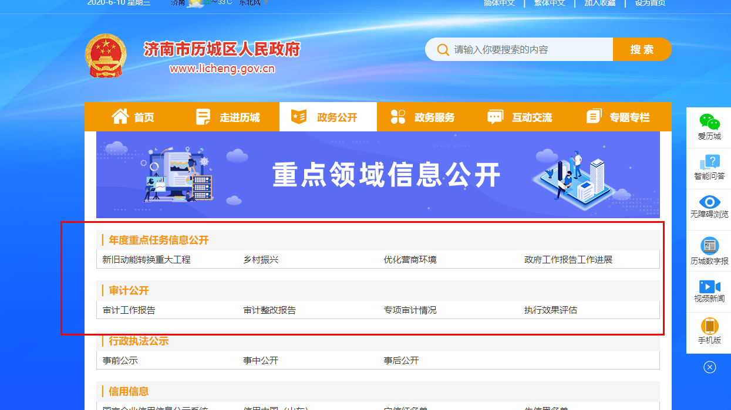
5、加强行政执法信息公开。设立“行政执法公示”栏目，按照“谁执法谁公示”的原则，对行政执法的“事前”、“事中”、“事后”等相关信息进行集中公开，进一步规范各部门的执法行为。
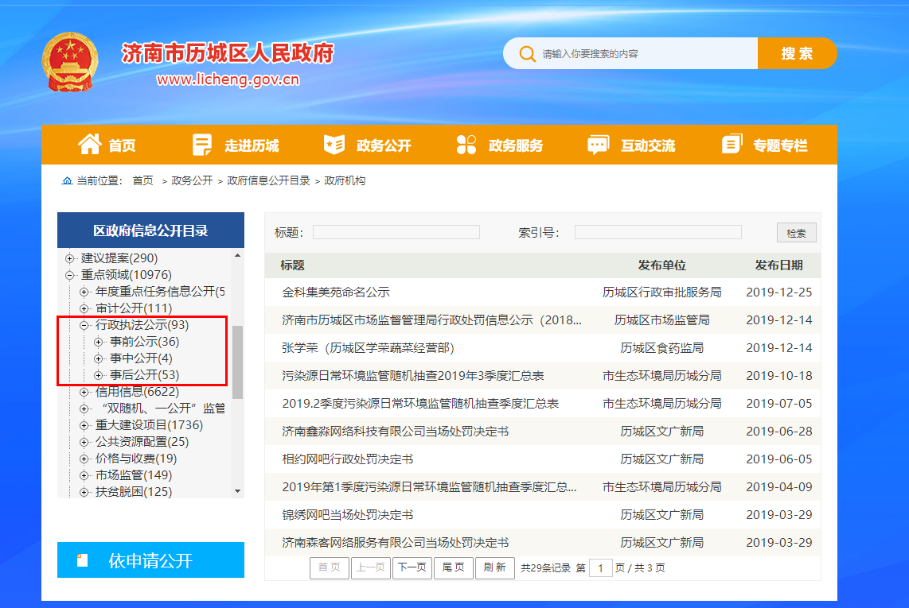
三是做好重点领域信息公开。区政府办公室根据省市工作安排，调整了重点领域信息公开目录，并制定了《2019年济南市历城区政务公开重点工作任务分解表》，对相关工作进行了责任分工，明确了主要任务、公开内容、公开时限、公开方式、牵头单位和责任单位等。区政府办公室分批次组织全区26个重点部门开展了集中办公，利用一周的时间对信息发布、目录体系梳理、目录信息保障等进行了细致讲解，各部门工作人员通过现场操作和深入交流，进一步加深了对重点领域主动公开工作的理解，确保工作落到实处。
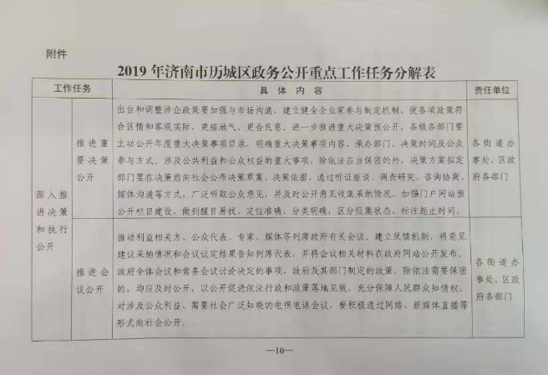
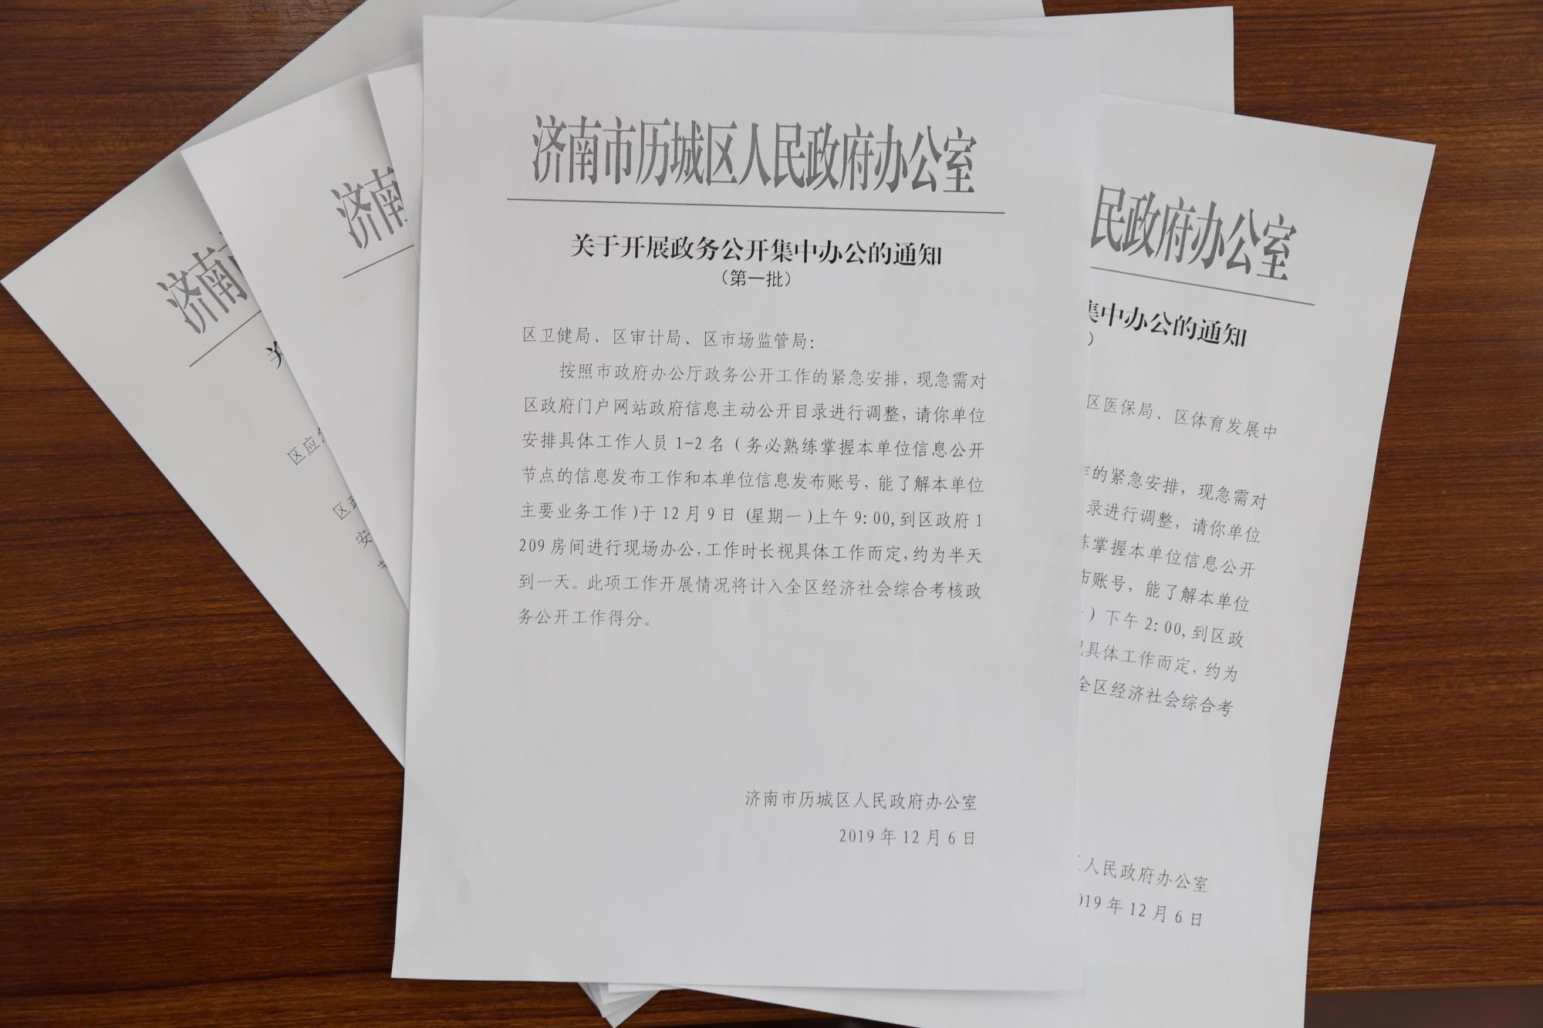
1、加强重大建设项目批准实施信息公开。设立“重大建设项目批准和实施领域”信息公开专栏，发布项目批准服务、批准结果、征地、项目实施等方面的信息。重点发布了2019年我区130个重点项目的相关信息，包括项目名称、建设单位、建设内容、工程时间、投资情况等，并按季度公开重点项目的进展情况。
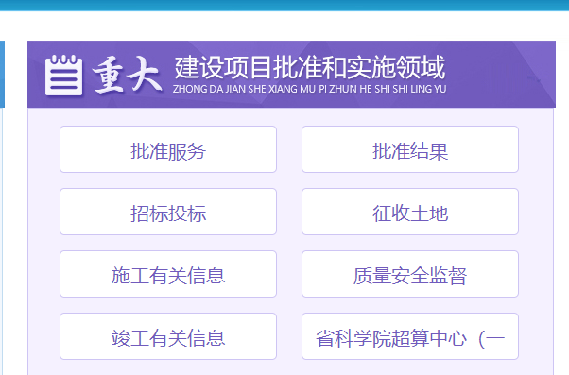
2、加强公共资源交易配置信息公开。以“济南公共资源交易中心历城分中心”、“济南市历城区政府采购信息公开平台”，“村（居）项目竞标”等平台专栏为依托，集中公开我区公共资源交易配置相关信息，方便公众全程监督，促进权力阳光运行。2019年，发布政府集中采购项目信息2140余条，涉及金额273336.93万元。
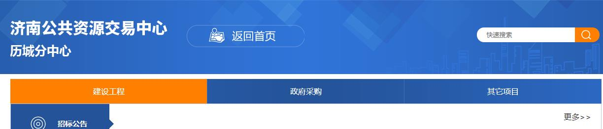
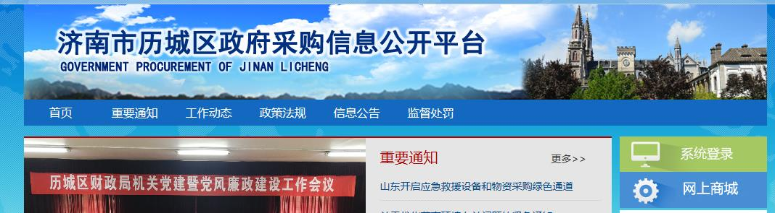
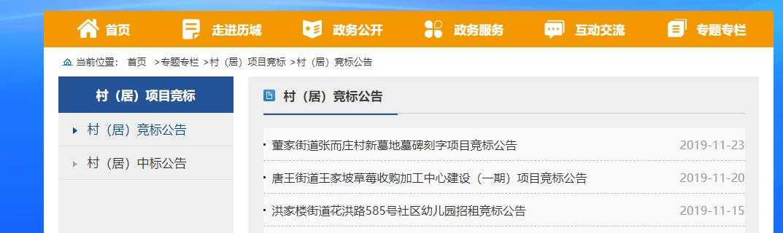
3、加强社会公益事业领域信息公开工作。设立“扶贫专栏”、“教育专栏”、“环保专栏”、“卫健专栏”等专题专栏，细化重点领域中社会救助、社会福利、社会保险、就业和社会保障、灾害事故救援、公共文化体育、应急管理等目录体系，使其更加精准、实用，重点发布公众关注的教育、医疗、就业、低保、养老、困难补助、应急等方面的信息。2019年，我区共计发布社会公益事业领域信息2000余条。
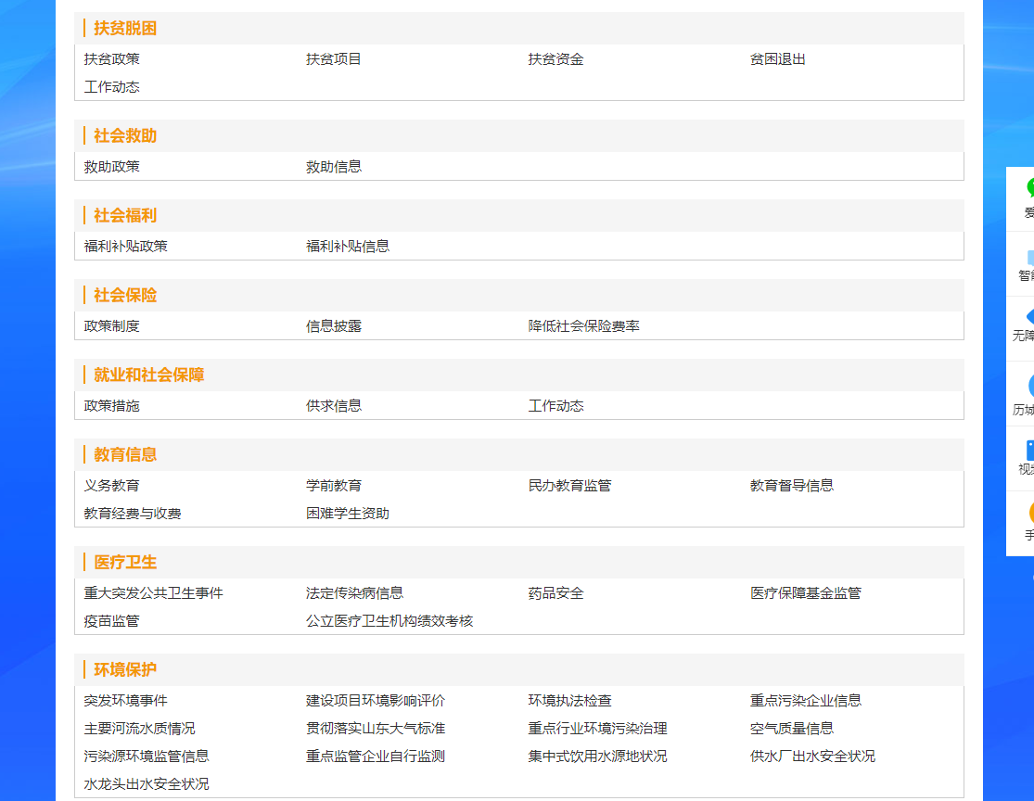
4、加强财政信息公开。进一步梳理财政信息目录清单，增加“价格与收费”、“收支管理”、“政府债务”、“区级财政专项资金目录”等栏目，将财政预决算细分为预算和决算，更加方便公众查询。
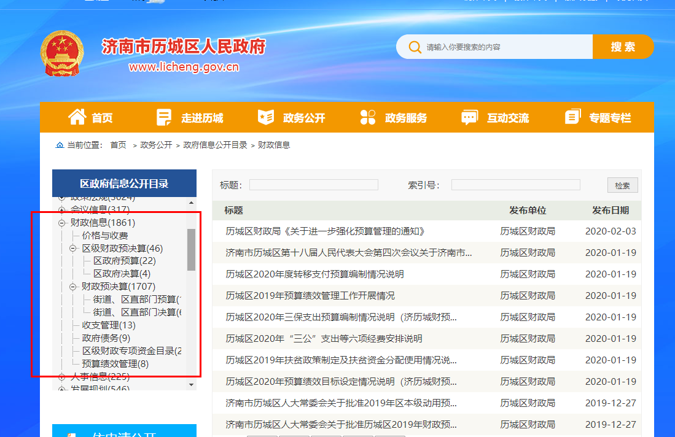
5、加强公共企事业单位信息公开。针对政务公开工作要点中“做好公共企事业单位信息公开”的要求，对教体局、卫健局等重点部门，进行了座谈调研，面对面传达了工作要求，提出了工作思路，明确了时间节点，同时在区政府门户网站上设置了专题专栏，集中展示相关信息。
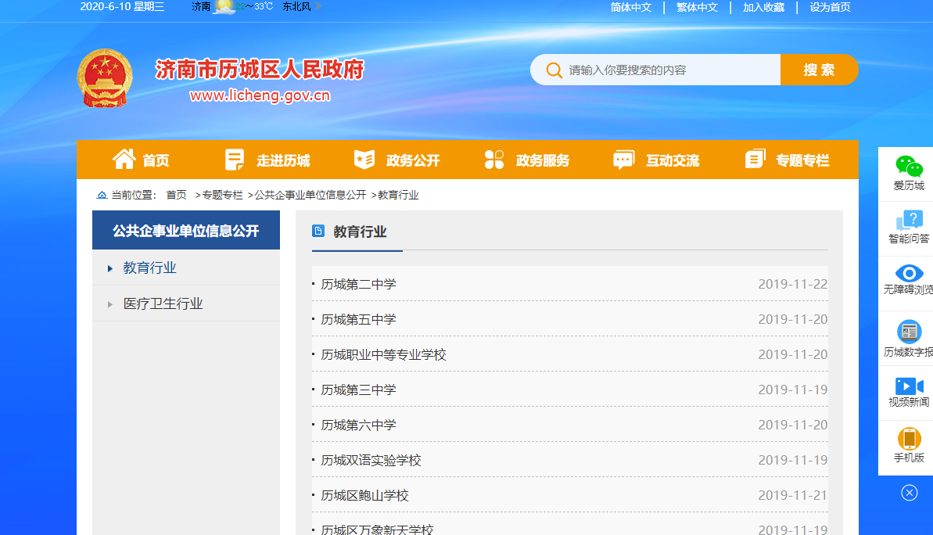
四是完善政民互动和政策解读。进一步理顺工作机制，确定区热线办为政民互动栏目第一责任人，负责对市民来信进行分发、督办、反馈、回访，高标准、高质量的回复群众来信。依托意见征集栏目，开展“我为政府工作建言献策”活动，鼓励老百姓参政议政。强化解读机制，以区政府或区政府办公室名义印发的面向公众的政策性文件，按照“谁起草、谁解读”的原则，由牵头单位将解读方案、解读材料一并上报。文件公布时，所有解读材料与文件同步在区政府门户网站对外发布，并实现政策性文件和解读材料的网上关联，方便公众查询、阅读。2019年，我区政发和政办发的政策类文件实现100%解读。充分发挥政府门户网站与政务微博、微信、移动客户端等新媒体的联动融合，让主动公开渠道更加丰富，积极做好舆论引导，牢牢把握舆论主动权。目前，我区门户网站已与“爱历城”微信公众号、历城数字报、门户网站手机端进行了链接，实现了同一信息多端显示，有效增加了受众群体，确保群众“看得到”、“听得懂”、“用的上”。
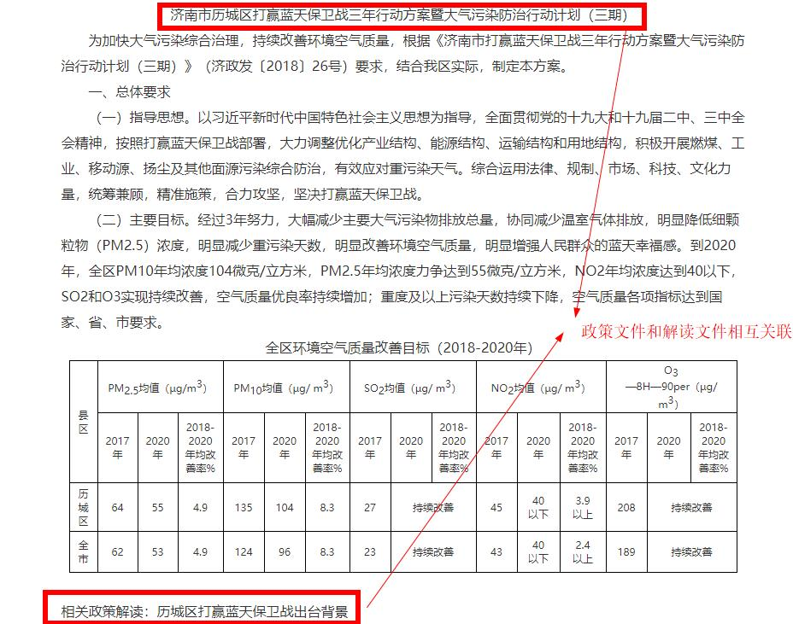
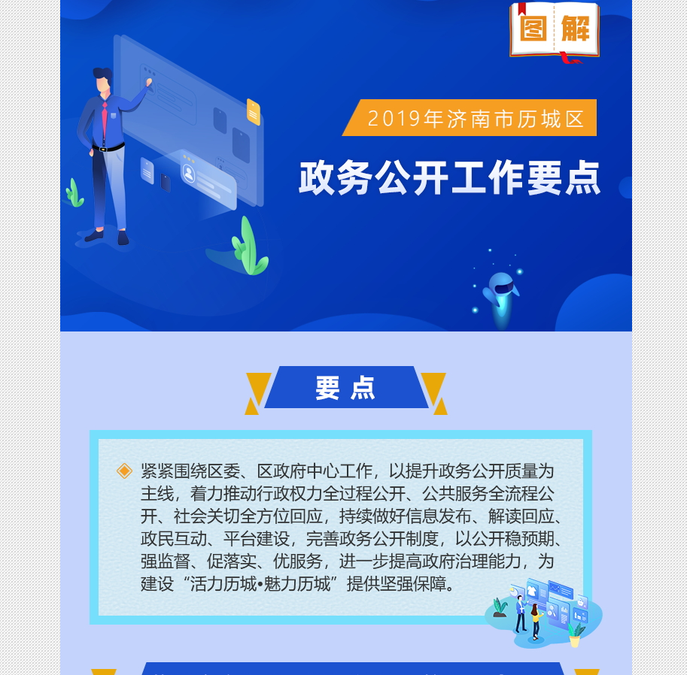
五是人大建议、政协提案公开情况。2019年，我区进一步做好人大代表建议和政协委员提案办理结果公开工作，细化目录体系，设立“人大代表建议办理”、“政协委员提案办理”、“建议和提案总体情况”等专栏，公开人大代表建议办理结果101件，政协提案办理结果102件，涉及城市建设、城市管理、教科文卫体、三农、经济建设等方面。
六是政府信息管理情况。对于已主动公开政府信息加强规范管理，在强化主动公开的同时，对已发布信息进行梳理审查，形成动态机制，对于已失效、已废止的规范性文件等进行第一时间标注，确保政策的统一性。2019年我区对区级规范性文件进行了梳理，发布了《历城区行政规范性文件制发主体清单》及区政府制发规范性文件备案目录信息。
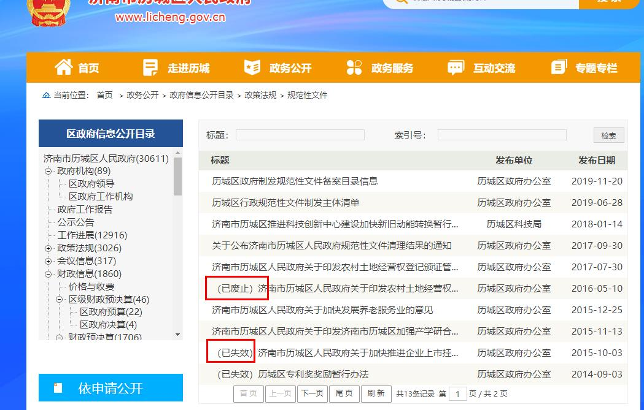
（三）注重依法依规，提高依申请公开专业水平
一是完善政府依申请公开协办督办机制。区政府收到申请后，由分管区长第一时间签批，由区政府办公室与涉事单位组成办件小组，全程参与申请的办理和反馈，并确定一名责任人，建立“一个申请、一个责任人、一抓到底”的工作机制，有效提高了工作效率。区政府办公室对申请书统一编号、出具标准文本，定期督办，确保程序、内容合法。
二是法律顾问助力依申请公开工作。目前我区所有街道、绝大部分政府部门均设有法律顾问，各相关单位在收到信息公开申请书或协办件后，第一时间邀请法律顾问全程参与，提高了政府信息依申请公开工作的合法性，降低了复议率和诉讼率。
三是建立事前沟通及预警机制。对于一些牵扯面广、回复难度较大的申请，区政府办公室适时组织涉事单位与当事人面对面交流，第一时间解决申请人的具体问题，遇到超出政策范围的诉求，全力做好政策解释、安抚等工作。同时，对于短期集中大量出现的信息公开申请，区政府办公室对相关单位主要负责同志进行电话通知，做出预警，要求他们通过事前沟通、加大主动公开力度等措施，最大限度减少信息公开申请数量。
2019年，全区共计收到政府信息公开申请315件（同比增加32.9%），304件自然人申请（占比96.5%）、7件商业企业申请（占比2.2%）、1件法律服务机构申请（占比0.3%）、3件其他法人或组织申请（占比1%），其中293件（占比93%）已按时办结，22件（占比7%）结转下年度继续办理。因信息公开引起的行政复议、行政诉讼也较去年大幅下降。
2019年,我区发生15起（同比降低16.7%）因政府信息公开引发的行政复议案件，其中9起维持，1起纠正，4起其他结果，1起尚未审结，分别占60%、6.7%、26.6%、6.7%。
2019年,我区发生24起（同比降低31.4%）因政府信息公开引发的行政诉讼案件，其中8起维持，8起纠正,8起属尚未审结，分别占33.4%、33.3%、33.3%。
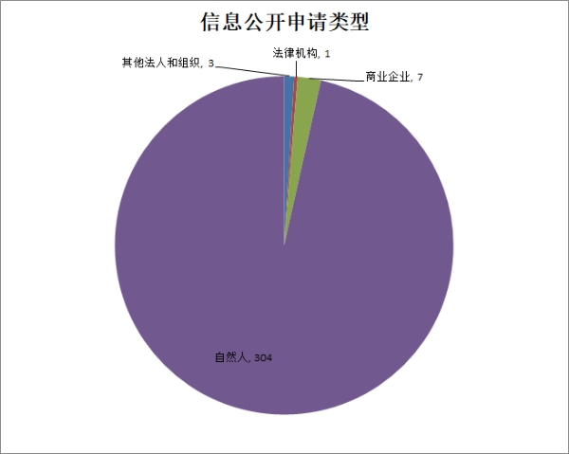

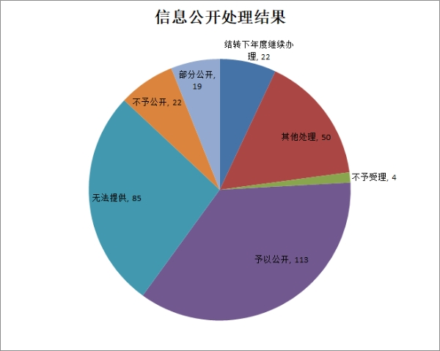
二、主动公开政府信息情况
第二十条第（一）项
信息内容 | 本年新制作数量 |  | 本年新  公开数量 | 对外公开  总数量
规章 | 0 |  | 0 | 0
规范性文件 | 0 |  | 0 | 11
第二十条第（五）项
信息内容 | 上一年项目数量 |  | 本年增/减 | 处理决定数量
行政许可 | 149 |  | 增28 | 66489
其他对外管理服务事项 | 563 |  | 增574 | 1355
第二十条第（六）项
信息内容 | 上一年项目数量 |  | 本年增/减 | 处理决定数量
行政处罚 | 2651 |  | 增127 | 4156
行政强制 | 197 |  | 减78 | 69
第二十条第（八）项
信息内容 | 上一年项目数量 |  | 本年增/减
行政事业性收费 | 38项 |  | 减少23项
第二十条第（九）项
信息内容 |  | 采购项目数量 | 采购总金额
政府集中采购 |  | 2140 | 273336.93万元
三、收到和处理政府信息公开申请情况
（本列数据的勾稽关系为：第一项加第二项之和，  等于第三项加第四项之和） |  |  | 申请人情况
 |  |  | 自然人 | 法人或其他组织 |  |  |  |  | 总计
 |  |  |  | 商业企业 | 科研机构 | 社会公益组织 | 法律服务机构 | 其他
一、本年新收政府信息公开申请数量 |  |  | 304 | 7 | 0 | 0 | 1 | 3 | 315
二、上年结转政府信息公开申请数量 |  |  | 0 | 0 | 0 | 0 | 0 | 0 | 0
三、本年  度办理结  果 | （一）予以公开 |  | 111 | 2 | 0 | 0 | 0 | 0 | 113
 | （二）部分公开（区分处理的，只计这一情形，不计其他情形） |  | 17 | 2 | 0 | 0 | 0 | 0 | 19
 | （三）不予公开 | 1.属于国家秘密 | 0 | 0 | 0 | 0 | 0 | 0 | 0
 |  | 2.其他法律行政法规禁止公开 | 1 | 0 | 0 | 0 | 0 | 0 | 1
 |  | 3.危及“三安全一稳定” | 0 | 0 | 0 | 0 | 0 | 0 | 0
 |  | 4.保护第三方合法权益 | 10 | 0 | 0 | 0 | 1 | 0 | 11
 |  | 5.属于三类内部事务信息 | 0 | 0 | 0 | 0 | 0 | 0 | 0
 |  | 6.属于四类过程性信息 | 3 | 0 | 0 | 0 | 0 | 0 | 3
 |  | 7.属于行政执法案卷 | 1 | 0 | 0 | 0 | 0 | 0 | 1
 |  | 8.属于行政查询事项 | 6 | 0 | 0 | 0 | 0 | 0 | 6
 | （四）无法提供 | 1.本机关不掌握相关政府信息 | 83 | 1 | 0 | 0 | 0 | 0 | 84
 |  | 2.没有现成信息需要另行制作 | 1 | 0 | 0 | 0 | 0 | 0 | 1
 |  | 3.补正后申请内容仍不明确 | 0 | 0 | 0 | 0 | 0 | 0 | 0
 | （五）不予处理 | 1.信访举报投诉类申请 | 3 | 0 | 0 | 0 | 0 | 0 | 3
 |  | 2.重复申请 | 0 | 0 | 0 | 0 | 0 | 0 | 0
 |  | 3.要求提供公开出版物 | 0 | 0 | 0 | 0 | 0 | 0 | 0
 |  | 4.无正当理由大量反复申请 | 0 | 0 | 0 | 0 | 0 | 0 | 0
 |  | 5.要求行政机关确认或重新  出具已获取信息 | 1 | 0 | 0 | 0 | 0 | 0 | 1
 | （六）其他处理 |  | 48 | 1 | 0 | 0 | 0 | 1 | 50
 | （七）总计 |  | 285 | 6 | 0 | 0 | 1 | 1 | 293
四、结转下年度继续办理 |  |  | 19 | 1 | 0 | 0 | 0 | 2 | 22
四、政府信息公开行政复议、行政诉讼情况
行政复议 |  |  |  |  | 行政诉讼
结果  维持 | 结果纠正 | 其他结果 | 尚未  审结 | 总  计 | 未经复议直接起诉 |  |  |  |  | 复议后起诉
 |  |  |  |  | 结果维持 | 结果纠正 | 其他  结果 | 尚未  审结 | 总计 | 结果维持 | 结果  纠正 | 其他  结果 | 尚未审结 | 总计
9 | 1 | 4 | 1 | 15 | 6 | 5 | 0 | 5 | 16 | 2 | 3 | 0 | 3 | 8
五、存在的主要问题及改进情况
我区信息公开工作存在的主要问题：部分单位对信息公开工作重视程度有待加强；主动公开深度广度不够；依申请公开数量大幅增加，回复难度逐年增大；基层政府信息公开工作人力物力不足。针对以上问题，主要从以下几点进行改进：
一是拓宽主动公开渠道。以新建便民服务大厅及四级政务服务体系建设为契机，借鉴先进地区经验，高标准推进我区政务公开线上、线下融合发展，建设1+N个“政务公开体验区”，着力打通政务公开“最后一公里”。
二是加强考核评估工作。以评估促落实、以考核促落实，科学布局每个时间节点的评估内容，形成工作合力，推进我区信息公开工作再上新台阶。
三是进一步完善重大决策预公开工作机制。在决策前向社会公布决策草案、决策依据，广泛听取公众意见，邀请利益相关方、公众、专家、媒体等列席政府有关会议，预防重大决策失误，提高工作透明度。
四是强化培训工作。进一步创新工作管理体制机制，建立相对稳定的工作队伍，通过强化业务培训、组织集中办公等，切实提高相关工作人员的工作水平和工作能力。
六、其他需要报告的事项
以信息公开促进优化营商环境。为进一步构建亲清政商关系、营造良好营商环境，我区组织全区16个单位根据职责分工，共计梳理省、市、区涉企优惠政策141条，并依托区政府门户网站设立“优化营商环境政策库”专栏，将所有优惠政策对外公开。相关专栏还通过设置模糊查询、热点排序等功能，极大提高了信息获取的方便性，帮助企业用好用活用足各类优惠政策。此外还设立了“扫码查政策”二维码，网友利用手机扫描相关二维码即可在手机端打开“优化营商环境政策库”，方便快捷的查看相关信息，实现多端展示，形成矩阵效应。
